администрация МУНИЦИПАЛЬНОГО ОБРАЗОВАНИЯ СОСНОВОБОРСКИЙ ГОРОДСКОЙ ОКРУГ ЛЕНИНГРАДСКОЙ ОБЛАСТИ

постановление

от 20/03/2019 № 628

О внесении изменений в постановление администрации
Сосновоборского городского округа от 14.09.2016 № 2167
«Об образовании Межведомственной комиссии
по оценке эффективности деятельности муниципальных
бюджетных и автономных учреждений»

На основании подпункта 2.1. п.2 решения совета депутатов от 28.11.2018 № 207 «Об утверждении структуры администрации муниципального образования Сосновоборский городской округ Ленинградской области» (с изменениями от 12.12.2018) администрация Сосновоборского городского округа п о с т а н о в л я е т:

1. Внести изменения в постановление администрации Сосновоборского городского округа от 14.09.2016 № 2167 «Об образовании Межведомственной комиссии по оценке эффективности деятельности муниципальных бюджетных и автономных учреждений»:
1.1. в Положении о Межведомственной комиссии при администрации Сосновоборского городского округа по оценке эффективности деятельности муниципальных бюджетных и автономных учреждений пункт 6.1. исключить.
1.2. Состав Межведомственной комиссии при администрации Сосновоборского городского округа по оценке эффективности деятельности муниципальных бюджетных и автономных учреждений утвердить в новой редакции согласно приложению к настоящему постановлению.
2. Отделу по связям с общественностью (пресс-центр) Комитета по общественной безопасности и информации разместить настоящее постановление на официальном сайте Сосновоборского городского округа.
3. Общему отделу администрации (Баскакова К.Л.) обнародовать настоящее постановление на электронном сайте городской газеты "Маяк".
4. Настоящее постановление вступает в силу с момента официального обнародования.
5. Контроль за исполнением настоящего постановления оставляю за собой.

Глава администрации
Сосновоборского городского округа М.В.Воронков

Исп. Попова Т.Р. (КФ)
Тел. 2-43-52; ЛЕ

СОГЛАСОВАНО:

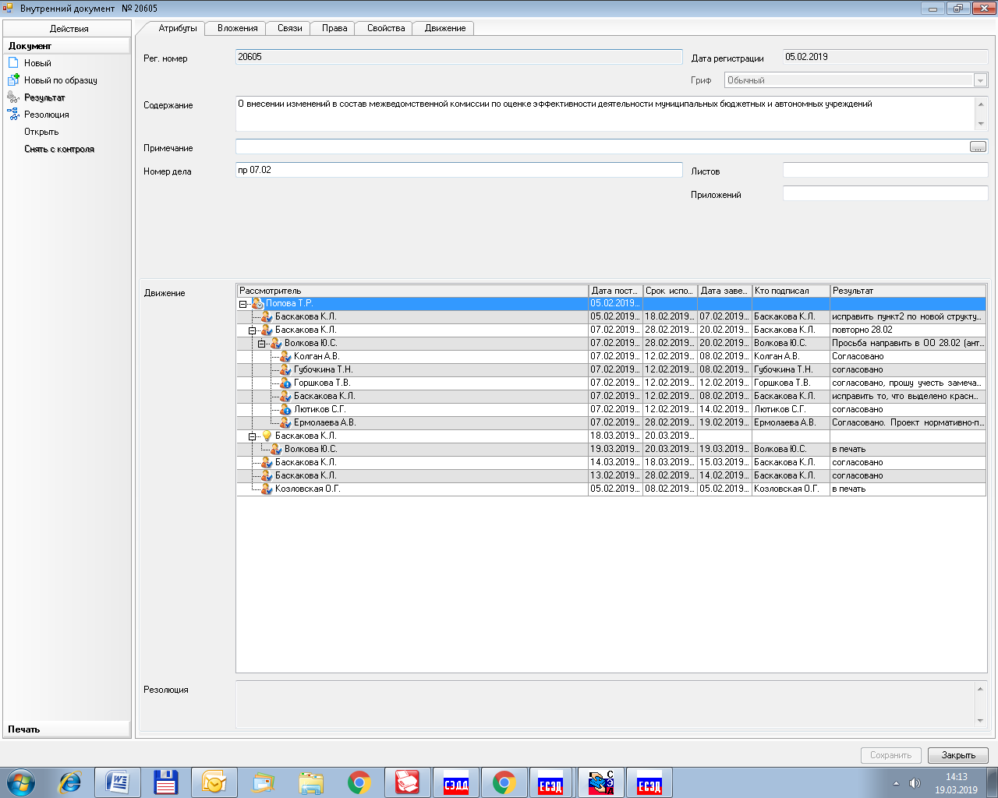

Рассылка:
общий отдел, КФ, КУМИ, ОФКиС, ОМП, пресс-центр, ОВБиДХ, ОРКТ
юридический отдел, члены комиссии

Утвержден
постановлением администрации
Сосновоборского городского округа
от 20/03/2019 № 628
(Приложение)

СОСТАВ
Межведомственной комиссии при администрации Сосновоборского городского округа по оценке эффективности деятельности муниципальных бюджетных и автономных учреждений

Председатель комиссии:

Глава администрации Сосновоборского городского округа.

Заместитель председателя комиссии:

Заместитель главы администрации по социальным вопросам.

Члены комиссии:

Первый заместитель главы администрации;
Заместитель главы администрации по безопасности, правопорядку и организационным вопросам;
Председатель комитета финансов Сосновоборского городского округа;
Председатель КУМИ Сосновоборского городского округа;
Председатель комитета образования Сосновоборского городского округа;
Начальник юридического отдела администрации;
Заместитель председателя комитета финансов, начальник бюджетного отдела;
Начальник отдела по развитию культуры и туризма;
Начальник отдела кадров и спецработы.
Секретарь комиссии:

Специалист комитета финансов Сосновоборского городского округа.

